Zápis
k povinné školní docházce
pro školní rok 2024 – 2025

zápis do ZŠ bude probíhat za pomoci nové webové aplikace, kde zákonný zástupce nalezne všechny potřebné informace
https://zapisdozs.mestojablonec.cz

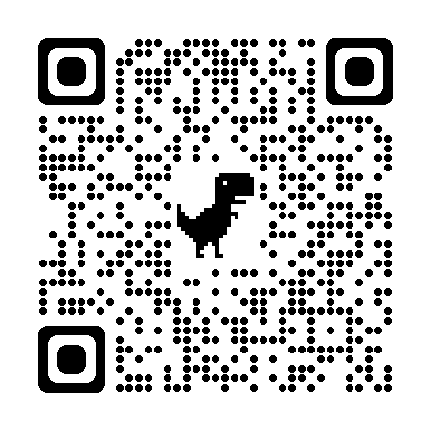
Stručně:
- I. fáze – podání elektronické žádosti
webová aplikace byla zákonným zástupcům otevřena 11. 3. 2024
- II. fáze – odevzdání žádosti do ZŠ
ve čtvrtek 4. 4. 2024 dle zveřejněných pokynů základní školy
- III. fáze – zveřejnění výsledků zápisu
úterý 30. 4. 2024

Ředitelé/ky základních škol rozhodují o přijetí dítěte do základní školy v souladu se školským zákonem, OZV o školských obvodech a podle předem stanovených kritérií. Kritéria a bližší informace jsou dostupné ve webové aplikaci a případně na webových stránkách jednotlivých ZŠ.

